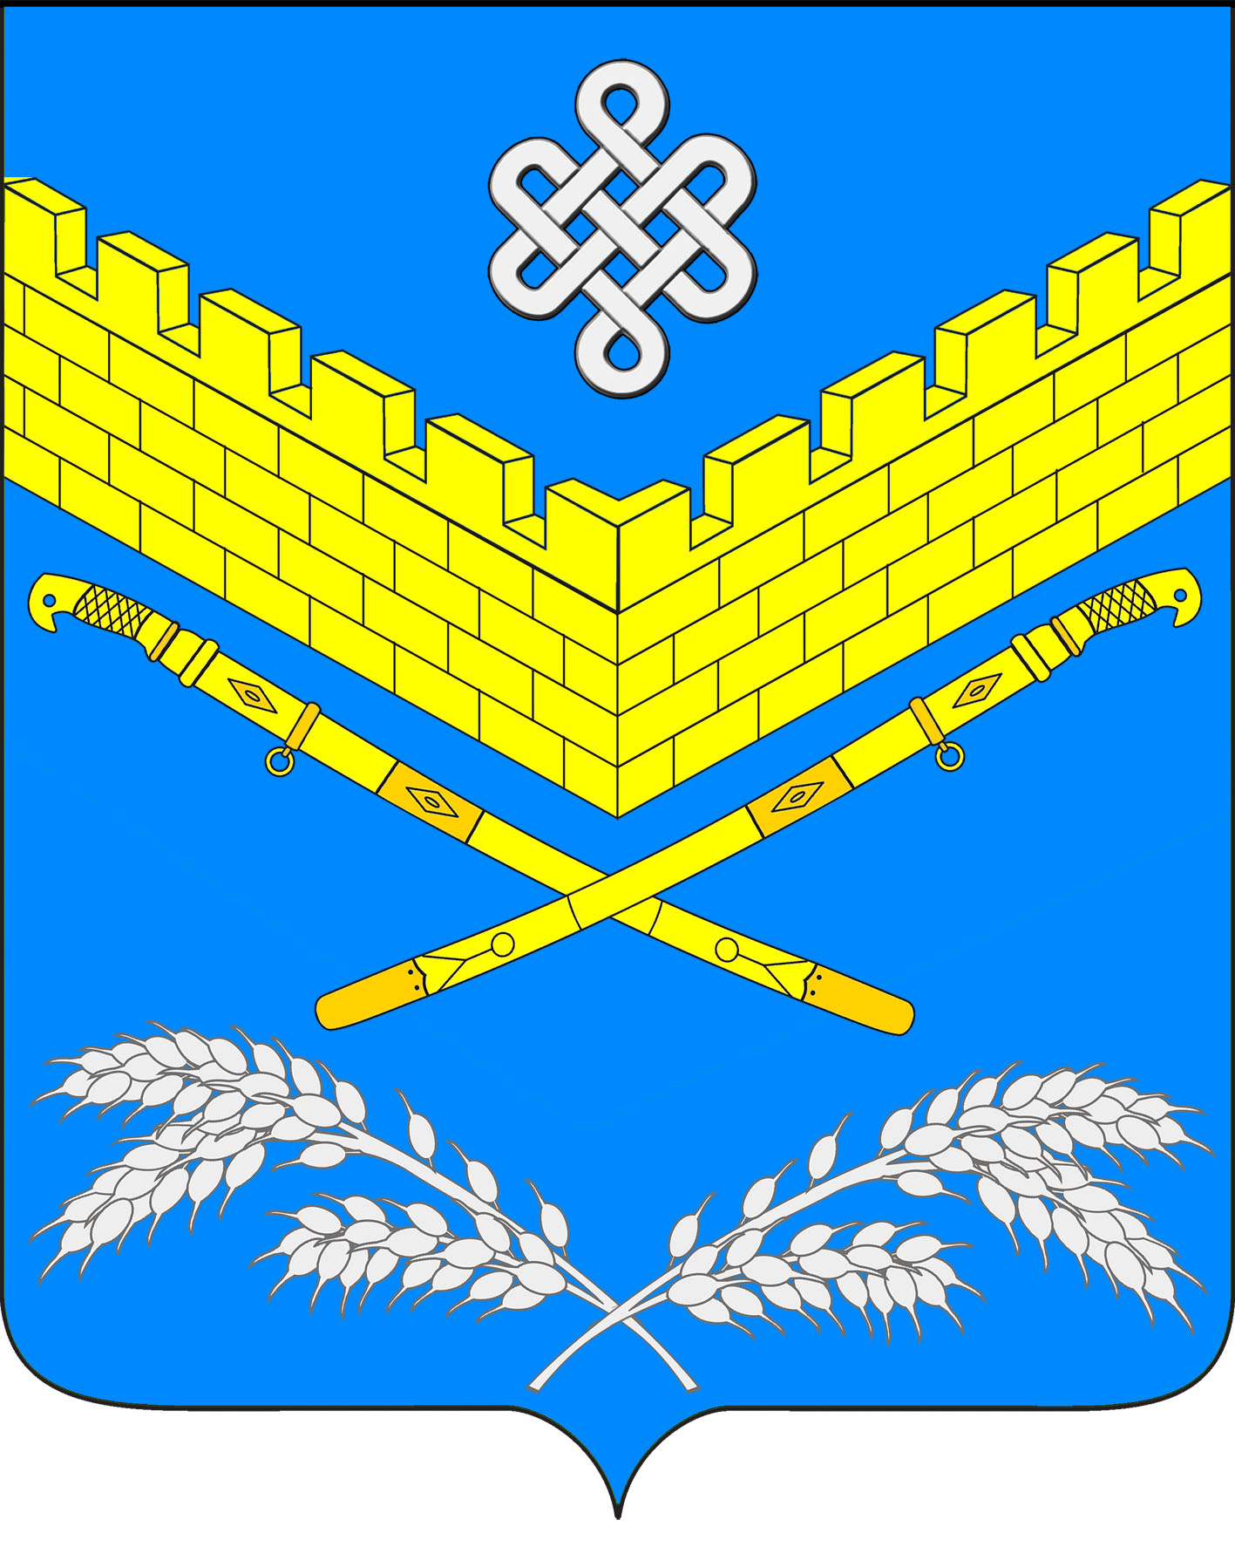
АДМИНИСТРАЦИЯ
ИВАНОВСКОГО СЕЛЬСКОГО ПОСЕЛЕНИЯ
КРАСНОАРМЕЙСКОГО РАЙОНА
ПРОЕКТ
ПОСТАНОВЛЕНИЕ

«___» __________ 2022 года № ___
станица Ивановская

О внесении изменений в постановление администрации Ивановского сельского поселения Красноармейского района
от 21 июня 2016 года № 171 «Об утверждении положения о комиссии по соблюдению требований к служебному поведению лиц, замещающих муниципальные должности и муниципальных служащих Ивановского сельского поселения Красноармейского района и урегулированию конфликта интересов»

С целью приведения в соответствие с действующим законодательством нормативных правовых актов администрации Ивановского сельского поселения Красноармейского района, в соответствии с Федеральным законом от 6 октября 2003 года № 131-ФЗ «Об общих принципах организации местного самоуправления в Российской Федерации», Федеральным законом от 25 декабря 2008 года № 273-ФЗ «О противодействии коррупции», Федеральным законом от 2 марта 2007 года № 25-ФЗ «О муниципальной службе в Российской Федерации, Указом Президента Российской Федерации от 25 апреля 2022 года № 232 «О государственной информационной системе в области противодействия коррупции «Посейдон» и внесении изменений в некоторые акты Президента Российской Федерации», руководствуясь Уставом Ивановского сельского поселения Красноармейского района, п о с т а н о в л я ю:
1. Внести изменения в пункт 19 Положения о комиссии по соблюдению требований к служебному поведению лиц, замещающих муниципальные должности и муниципальных служащих Ивановского сельского поселения Красноармейского района и урегулированию конфликта интересов, изложив его в новой редакции:
«19. При подготовке мотивированного заключения по результатам рассмотрения обращений или уведомлений, указанных в пункте 16, 17, 18 настоящего Положения, должностные лица общего отдела имеют право проводить собеседование с лицом, замещающим (замещавшим) муниципальную должность, или муниципальным служащим, представившим обращение или уведомление, получать от него письменные пояснения, а председатель Совета, председатель Контрольно-счётной палаты, глава поселения или их заместители, могут направлять в установленном порядке запросы в государственные органы, органы местного самоуправления и
заинтересованные организации, в том числе, используя государственную информационную систему в области противодействия коррупции «Посейдон».
Обращение или уведомление, а также заключение и другие материалы в течение семи рабочих дней со дня поступления обращения или уведомления представляются председателю комиссии. В случае направления запросов обращение или уведомление, а также заключение и другие материалы представляются председателю комиссии в течение 45 дней со дня поступления обращения или уведомления. Указанный срок может быть продлен, но не более чем на 30 дней.
2. Общему отделу администрации Ивановского сельского поселения (Дондук Е.А.) обнародовать настоящее постановление в установленном порядке.
3. Контроль за выполнением настоящего постановления возложить на заместителя главы Ивановского сельского поселения Красноармейского района И.Н. Артюх.
4. Постановление вступает в силу со дня его обнародования.

Глава
Ивановского сельского поселения
Красноармейского района А.А. Помеляйко

ЛИСТ СОГЛАСОВАНИЯ
к проекту постановления администрации Ивановского сельского поселения Красноармейского района от «___» ___________ 2022 года № ___

«О внесении изменений в постановление администрации Ивановского сельского поселения Красноармейского района от 21 июня 2016 года № 171 «Об утверждении положения о комиссии по соблюдению требований к служебному поведению лиц, замещающих муниципальные должности и муниципальных служащих Ивановского сельского поселения Красноармейского района и урегулированию конфликта интересов»

Проект подготовлен:
Ведущий специалист общего отдела
(юрист) администрации
Ивановского сельского поселения
Красноармейского района С.Г. Есаян

Проект согласован:
Заместитель главы
Ивановского сельского поселения
Красноармейского района И. Н. Артюх

Начальник
общего отдела администрации
Ивановского сельского поселения
Красноармейского района Е. А. Дондук

